UPUTSTVO ZA PACIJENTA
Incruse®, prašak za inhalaciju, podijeljen,
55 mikrograma, inhaler, 1 x 30 doza

Proizvođač: | Glaxo Wellcome Operations
Adresa: | Priory Street, Ware, Hertfordshire, SG12 0DJ, Velika Britanija
Podnosilac zahtjeva: | GlaxoSmithKline Export Limited, Velika Britanija - dio stranog društva, Podgorica
Adresa: | Vojislavljevića 76, 81000 Podgorica, Crna Gora

 Ovaj lijek je pod dodatnim praćenjem. Time se omogućava brzo otkrivanje novih bezbjednosnih informacija. Vi u tome možete da pomognete prijavljivanjem bilo kojeg neželjenog dejstva koje se kod Vas javi ljekaru, farmaceutu ili medicinskoj sestri. Za način prijavljivanja neželjenih dejstava, pogledajte informacije na kraju odjeljka 4.

Zaštićeno ime, jačina, farmaceutski oblik
Incruse®, 55 mikrograma, prašak za inhalaciju, podijeljen

INN
Umeklidinijum bromid

Pažljivo pročitajte ovo uputstvo, prije nego što počnete da koristite ovaj lijek.
- Uputstvo sačuvajte. Može biti potrebno da ga ponovo pročitate.
- Ako imate dodatnih pitanja, obratite se svom ljekaru ili farmaceutu.
- Ovaj lijek propisan je Vama i ne smijete ga davati drugima. Može da im škodi, čak i kada imaju iste znake bolesti kao i Vi.
- Ako Vam se javi bilo koje neželjeno dejstvo recite to svom ljekaru, farmaceutu ili medicinskoj sestri. Ovo uključuje i bilo koja neželjena dejstva koja nijesu navedena u ovom uputstvu.

U ovom uputstvu pročitaćete:
- Šta je lijek Incruse® i čemu je namijenjen
- Šta treba da znate prije nego što uzmete lijek Incruse®
- Kako se upotrebljava lijek Incruse®
- Moguća neželjena dejstva
- Kako čuvati lijek Incruse®
- Dodatne informacije

- ŠTA JE LIJEK INCRUSE® I ČEMU JE NAMIJENJEN

Lijek Incruse® sadrži aktivnu supstancu umeklidinijum bromid, koja pripada grupi ljekova koji se nazivaju bronhodilatatori.

Lijek Incruse® se primjenjuje u terapiji hronične opstruktivne bolesti pluća (HOBP) kod odraslih osoba. Hronična opstruktivna bolest pluća (HOBP) predstavlja dugotrajno oboljenje pluća u kome vazdušni putevi i vazdušni mjehurići (alveole) postepeno postaju blokirani ili oštećeni, što dovodi do teškoća sa disanjem koje se postepeno pogoršava. Teškoće sa disanjem dodatno otežava stezanje mišića oko vazdušnih puteva, čime se vazdušni putevi sužavaju i ograničava protok vazduha.

Lijek Incruse® blokira stezanje mišića koji okružuju disajne puteve u plućima, čime se olakšava ulaz, kao i izlaz vazduha iz pluća. Ukoliko se primjenjuje redovno, lijek Incruse® može pomoći u kontroli teškoća pri disanju koje imate i umanjiti uticaj HOBP na Vaš svakodnevni život.

Lijek Incruse® ne treba primjenjivati za ublažavanje simptoma iznenadnog napada gušenja ili pojačanog zviždanja prilikom disanja. U navedenim slučajevima morate primijeniti lijek brzog dejstva, kao što je salbutamol.

2. Šta treba da znate prIJe nego što uzmete lIJek INCRUSE®

Lijek Incruse® ne smijete koristiti:
- ukoliko ste alergični (hipersenzitivni) na umeklidinijum ili bilo koji drugi sastojak lijeka (vidjeti odjeljak 6)

Ukoliko smatrate da se navedeno odnosi na Vas, nemojte koristiti lijek Incruse® dok se ne posavjetujete sa Vašim ljekarom

Kada uzimate lijek Incruse®, posebno vodite računa:

Potražite savjet Vašeg ljekara prije primjene lijeka Incruse®:
- ukoliko imate astmu (nemojte primjenjivati lijek Incruse® u terapiji astme)
- ukoliko imate srčane probleme
- ukoliko imate oboljenje oka koje se zove glaukom oštrog ugla
- ukoliko imate uvećanu prostatu, teškoće pri mokrenju ili zastoj u bešici
- ukoliko imate teško oboljenje jetre

Potražite savjet Vašeg ljekara prije nego što počnete sa primjenom lijeka Incruse® ukoliko se neko od navedenih stanja odnosi na Vas.

Naglo pogoršanje disanja

Ukoliko odmah nakon primjene lijeka Incruse® dođe do pojave stezanja u grudima, kašlja, zviždanja u grudima ili nedostatka daha:

Prekinite sa primjenom lijeka i odmah potražite pomoć ljekara, s obzirom na to da možda imate ozbiljno stanje koje se naziva paradoksni bronhospazam.

Problemi sa vidom u toku primjene terapije lijekom Incruse®

Ukoliko tokom primjene lijeka Incruse® osjetite bol ili nelagodnost u oku, dođe do privremenog zamagljenja vida, do pojave odbljeska ili krugova duginih boja pred očima (halo efekat) u kombinaciji sa crvenilom očiju:

Prekinite sa primjenom lijeka i odmah potražite pomoć ljekara, s obzirom na to da navedeni simptomi mogu biti znaci akutnog napada glaukoma oštrog ugla.

Djeca i adolescenti

Ne preporučuje se primjena lijeka Incruse® kod djece i adolescenata mlađih od 18 godina.

Primjena drugih ljekova

Obavijestite svog ljekara ili farmaceuta ako uzimate, nedavno ste uzimali ili ćete možda uzrti bilo koji drugi lijek.

Naročito je važno da obavijestite Vašeg ljekara ili farmaceuta ukoliko primjenjujete ostale ljekove dugog dejstva koji su slični ovom lijeku koji se primjenjuju u terapiji problema sa disanjem, npr. tiotropijum. Lijek Incruse® se ne smije upotrebljavati istovremeno sa navedenim ljekovima.

Obavijestite Vašeg ljekara ili farmaceuta ukoliko primjenjujete neki od navedenih ljekova.

Uzimanje lijeka Incruse® sa hranom ili pićima

Nije primjenljivo.

Primjena lijeka Incruse® u periodu trudnoće i dojenja

Ukoliko ste u drugom stanju ili dojite, postoji mogućnost da ste u drugom stanju ili planirate da ostanete u drugom stanju, potražite savjet Vašeg ljekara prije primjene lijeka Incruse®. Nemojte primjenjivati lijek Incruse® ukoliko ste u drugom stanju, osim ako Vas ljekar ne posavjetuje drugačije.

Nije poznato da li se sastojci lijeka Incruse® izlučuju u mlijeko majke. Ukoliko dojite, potražite savjet Vašeg ljekara prije nego što počnete sa primjenom lijeka Incruse®.

Uticaj lijeka Incruse® na upravljanje motornim vozilima i rukovanje mašinama

Nije vjerovatno da će primjena lijeka Incruse® uticati na Vašu sposobnost upravljanja motornim vozilima ili rukovanja mašinama.

Važne informacije o nekim sastojcima lijeka Incruse®

Lijek Incruse® sadrži laktozu. Ukoliko Vam je uspostavljena dijagnoza intolerancije na pojedine šećere ili proteine mlijeka, potražite savjet Vašeg ljekara prije nego što počnete sa primjenom lijeka Incruse®.

3. KAKO SE UPOTREBLJAVA LIJEK INCRUSE®

Lijek Incruse® uvijek koristite isključivo u skladu sa savjetom Vašeg ljekara. Ukoliko nijeste sigurni, provjerite sa Vašim ljekarom ili farmaceutom.

Preporučena doza lijeka je jedna inhalacija primijenjena jednom dnevno u isto vrijeme. Primjenjujte lijek Incruse® svakoga dana u isto vrijeme s obzirom na to da njegovo dejstvo traje tokom 24 časa.

Nemojte primjenjivati veću dozu lijeka od doze koju Vam je ljekar propisao.

Veoma je važno da primjenjujete lijek Incruse® svakog dana u skladu sa savjetom Vašeg ljekara. Navedeno će Vam pomoći u održavanju perioda bez pojave simptoma u toku dana i noći.

Lijek Incruse® ne treba primjenjivati za ublažavanje simptoma iznenadnog napada gušenja ili pojačanog zviždanja prilikom disanja. U navedenim slučajevima morate primijeniti lijek brzog dejstva, kao što je salbutamol.

Kako se upotrebljava lijek Incruse®

Za detaljne informacije o načinu upotrebe vidjeti Uputstvo za upotrebu inhalera na kraju ovog uputstva.

Da biste primijenili lijek Incruse®, udahnite ga u pluća putem nastavka za usta sa Ellipta® inhalera.

Ukoliko ne dođe do poboljšanja simptoma

Ukoliko ne dođe do poboljšanja simptoma HOBP (otežano disanje, zviždanje prilikom disanja ili kašalj), ukoliko dođe do pogoršanja navedenih simptoma ili ukoliko učestalije koristite Vaš lijek brzog dejstva, odmah obavijestite Vašeg ljekara.

Ako ste uzeli više lijeka Incruse® nego što je trebalo

Ukoliko slučajno uzmete veću dozu lijeka Incruse® od preporučene, odmah potražite savjet Vašeg ljekara ili farmaceuta, jer će Vam možda biti potrebna medicinska pomoć. Ukoliko je moguće, pokažite im inhaler, pakovanje lijeka ili uputstvo za lijek. Možete osjetiti da Vam srce brže kuca nego obično, imati poremećaj vida ili suva usta.

Ako ste zaboravili da uzmete lijek Incruse®

Ne uzimajte duplu dozu kako biste nadoknadili preskočenu dozu lijeka. Ukoliko ste zaboravili da uzmete Vašu dozu lijeka, narednu dozu uzmite u predviđeno vrijeme. Ukoliko dođe do pojave zviždanja prilikom disanja ili do gubitka daha, odmah primijenite Vaš lijek (inhaler) brzog dejstva (kao što je salbutamol), a zatim potražite savjet ljekara.
Ako prestanete da uzimate lijek Incruse®

Primjenjujte ovaj lijek onoliko dugo koliko Vam je ljekar to preporučio. Lijek će djelovati samo dok ga primjenjujete. Nemojte prekinuti primjenu lijeka, osim ukoliko Vas ljekar ne posavjetuje drugačije, čak i ukoliko se osjećate bolje jer može doći do pogoršanja Vaših simptoma.

U slučaju bilo kakvih pitanja u vezi sa primjenom ovog lijeka, obratite se Vašem ljekaru, farmaceutu ili medicinskoj sestri.

4. MOGUĆA NEŽELJENA DEJSTVA

Kao i prilikom primjene drugih ljekova, primjena lijeka Incruse® može prouzrokovati pojavu neželjenih dejstava, koja se neće ispoljiti kod svih osoba.

Česta (javljaju se kod najviše 1 od 10 osoba)
- ubrzan srčani ritam
- bolno i učestalo mokrenje (mogu biti znaci infekcije urinarnog trakta)
- prehlada
- infekcija nosa i grla
- kašalj
- osjećaj pritiska ili bola u obrazima i čelu (mogu biti znaci upale sinusa - sinuzitis)
- glavobolja

Povremena dejstva: (javljaju se kod najviše 1 od 100 osoba)
- nepravilan srčani ritam
- konstipacija
- suva usta
- poremećaj čula ukusa
- osip

Prijavljivanje sumnji na neželjena dejstva

Ako vam se javi bilo koje neželjeno dejstvo recite to svom ljekaru, farmaceutu ili medicinskoj sestri. Ovo uključuje i bilo koja neželjena dejstva koja nijesu navedena u ovom uputstvu. Neželjena dejstva možete prijavljivati direktno kod zdravstvenih radnika, čime ćete pomoći u dobijanju više informacija o bezbjednosti ovog lijeka.

5. KAKO ČUVATI LIJEK INCRUSE®

Rok upotrebe

2 godine
Rok upotrebe nakon prvog otvaranja: 6 nedjelja

Lijek Incruse® ne koristiti nakon isteka roka upotrebe naznačenog na spoljašnjem pakovanju, na kontejneru od višeslojne folije ili na inhaleru. Datum isteka roka upotrebe se odnosi na posljednji dan naznačenog mjeseca.

Čuvanje

Čuvati van domašaja i vidokruga djece!
Čuvati na temperaturi do 30° C.
Čuvati u originalnom pakovanju u cilju zaštite od vlage; ne otvarati pakovanje lijeka do početka primjene.
Jednom kada se intermedijerno pakovanje otvori, inhaler se može upotrebiti unutar perioda od 6 nedjelja od dana otvaranja intermedijernog pakovanja. Na naljepnici koja se nalazi na inhaleru u predviđenom prostoru upisati datum kada je inhaler potrebno baciti nakon otvaranja intermedijernog pakovanja. Ovaj datum treba upisati čim se inhaler izvadi iz intermedijernog pakovanja.

Ukoliko se lijek čuva u frižideru, potrebno je čuvati inhaler najmanje sat vremena na sobnoj temperaturi prije primjene lijeka.

Ljekove ne odlagati putem otpadnih voda ili otpada iz domaćinstva. Posavjetujte se sa Vašim farmaceutom kako da odložite ljekove koji Vam više nijesu potrebni. Navedene mjere će pomoći u zaštiti životne sredine.
Neupotrijebljeni lijek se uništava u skladu sa važećim propisima

6. DODATNE INFORMACIJE

Što sadrži lijek Incruse®

- Aktivne supstance:
Lijek Incruse® sadrži aktivnu supstancu umeklidinijum bromid.

Svaka pojedinačna inhalacija obezbjeđuje isporučenu dozu (doza lijeka koja se oslobodi iz nastavka za usta) od 55 mikrograma umeklidinijuma (u obliku umeklidinijum bromida, 65 mikrograma).

- Pomoćne supstance: laktoza, monohidrat; magnezijum stearat

Kako izgleda lijek Incruse® i sadržaj pakovanja

Prašak bijele boje u inhaleru sive boje sa poklopcem nastavka za usta svjetlozelene boje i brojačem doza.
Inhaler se nalazi u kontejneru od višeslojne folije koji sadrži kesicu sa sredstvom za sušenje u cilju smanjenja vlage unutar pakovanja.

U okviru inhalera nalazi se višeslojna aluminijumska folija sa 30 doza lijeka.
Spoljnje pakovanje je kartonska kutija.

Uputstvo za upotrebu inhalera

Što je inhaler lijeka Incruse®?

Prije prve primjene lijeka Incruse® ne treba provjeravati da li inhaler radi ispravno; budući da se u inhaleru nalaze prethodno odmjerene doze lijeka, inhaler je odmah spreman za primjenu.

Inhaler se nalazi u kontejneru od višeslojne folije koji sadrži kesicu sa sredstvom za sušenje u cilju smanjenja vlage unutar pakovanja. Nakon otvaranja bacite kesicu sa sredstvom za sušenje – nemojte je progutati ili inhalirati.

Nakon otvaranja kontejnera, inhaler će biti u “zatvorenom” položaju. Nemojte otvarati inhaler dok ne budete spremni za primjenu doze. Nakon prvog otvaranja intermedijernog pakovanja, na naljepnici koja se nalazi na inhaleru u predviđenom prostoru ''Upotrebiti do:'' upisati datum kada je inhaler potrebno baciti nakon otvaranja intermedijernog pakovanja. Datum kada je inhaler potrebno baciti predstavlja 6 nedjelja od dana otvaranja intermedijernog pakovanja. Nakon datuma upisanog u predviđenom prostoru ''Upotrebiti do: '' inhaler ne treba koristiti. Nakon prvog otvaranja, kontejner možete baciti.

- Prije primjene lijeka pročitati navedeno uputstvo

Ukoliko se poklopac inhalera otvori i potom zatvori bez inhalacije lijeka, doza lijeka će se osloboditi. Oslobođena doza lijeka će ostati unutar inhalera, međutim neće biti dostupna za inhalaciju.
Ne postoji mogućnost slučajnog uzimanja veće količine ili dvostruke doze lijeka prilikom jedne inhalacije lijeka.
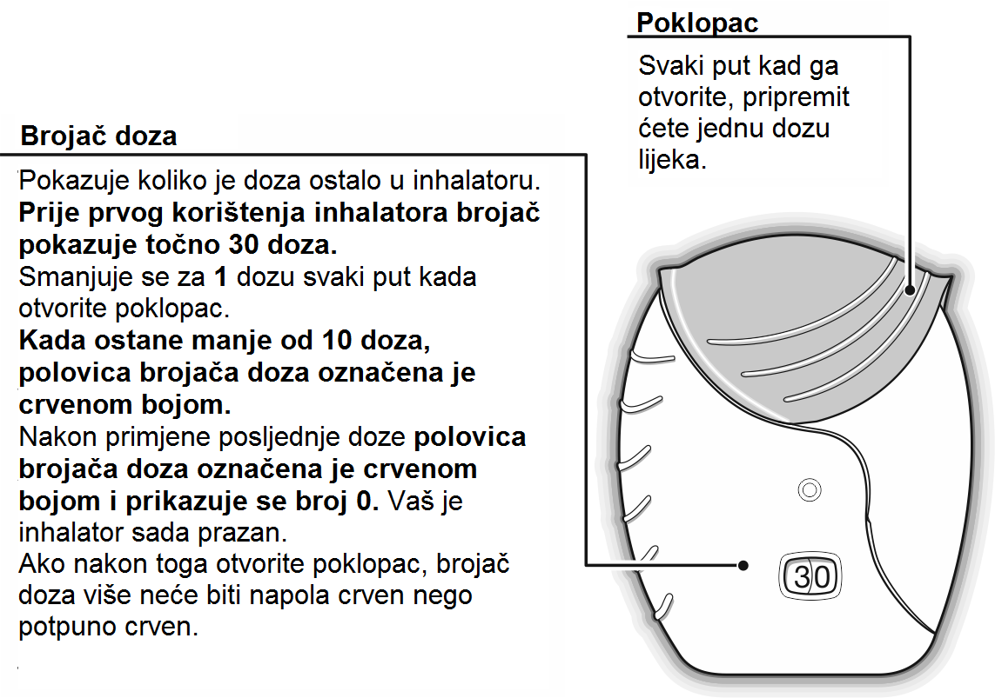
Nakon svakog otvaranja poklopca, oslobađa se doza lijeka za inhalaciju
Brojač doza pokazuje koliko je doza ostalo u inhaleru.
Prije prvog korišćenja inhalera, brojač doza pokazuje tačno 30 doza.
Nakon svakog otvaranja poklopca broj doza se smanjuje za 1.
Ukoliko je ostalo manje od 10 doza polovina brojača doza je označena crvenom bojom.
Nakon oslobađanja posljednje doze lijeka, polovina brojača doza je označena crvenom bojom i brojač pokazuje 0. Vaš inhaler je prazan.

Ukoliko ponovo otvorite poklopac brojač doza će biti potpuno obojen crveno.

- Priprema inhalera za primjenu lijeka

Otvorite poklopac inhalera kada ste spremni da uzmete dozu lijeka. Nemojte tresti inhaler.
- Povlačite poklopac prema dolje sve dok ne čujete ''klik''.
Doza lijeka je sada spremna za primjenu. Broj na brojaču doza će se smanjiti za 1 u znak potvrde pripreme inhalera.
- Ukoliko se broj na brojaču doza ne smanji za 1 kada čujete ''klik'', inhaler neće osloboditi dozu lijeka, te je potrebno potražiti savjet farmaceuta.

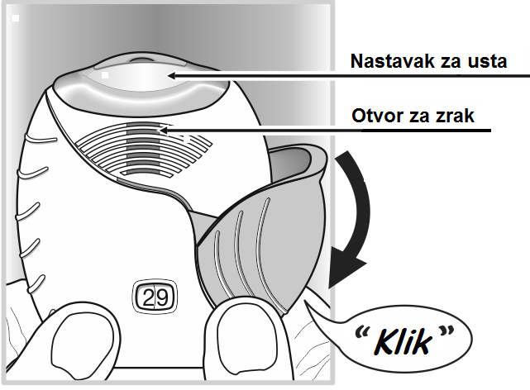
Otvor za vazduh
Nastavak za usta
- Primjena lijeka

- Držite inhalator dalje od usta i izdahnite vazduh koliko je moguće.
Nemojte izdisati u inhaler.

- Postavite nastavak za usta između usana i čvrsto ga pritisnite usnama.
Nemojte prstima blokirati otvore za vazduh.
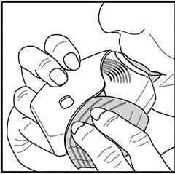
Postavite nastavak za usta između usana uz označeni rub i čvrsto ga pritisnite.

Nemojte prstima blokirati otvore za vazduh.

- Udahnite jednom, dugo, ravnomjerno i duboko. Zadržite dah koliko god dugo možete (najmanje 3-4 sekunde).

- Izvadite inhaler iz usta.

- Lagano izdahnite vazduh.

Možda nećete osjetiti ukus lijeka ili osjetiti lijek, čak i ukoliko koristite inhaler na pravilan način.

- Zatvorite inhaler

Ukoliko želite da očistite nastavak za usta, obrišite ga suvom tkaninom prije zatvaranja poklopca.

- Povucite poklopac prema gore koliko je moguće kako biste prekrili nastavak za usta.

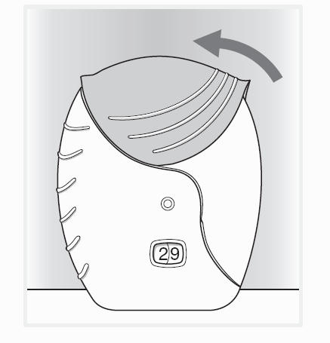

Nosilac dozvole i proizvođač

Nosilac dozvole:
GlaxoSmithKline Export Limited, Velika Britanija - dio stranog društva, Podgorica
Vojislavljevića 76, 81000 Podgorica, Crna Gora

Proizvođač:
Glaxo Wellcome Operations
Priory Street, Ware, Hertfordshire, SG12 0DJ, Velika Britanija

Ovo uputstvo je posljednji put odobreno

April, 2016. godine

Režim izdavanja lijeka

Lijek se izdaje samo na ljekarski recept.

Broj i datum dozvole

Incruse®, prašak za inhalaciju, podijeljen, 55 mikrograma, inhaler, 1 x 30 doza: 2030/16/158 – 343 od 08.04.2016. godine

